**Parijs**

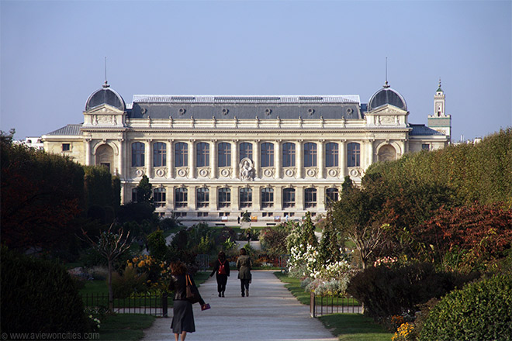

**Jardin des Plantes**

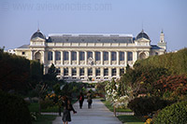Het Jardin des Plantes, een eeuwenoude plantentuin in Parijs is een populaire bestemming niet enkel dankzij z’n mooie aangelegde perken, maar ook dankzij de kleine dierentuin en het Museum voor Natuurwetenschappen die in de tuin gelegen zijn.

**Geschiedenis**

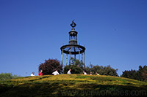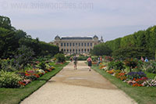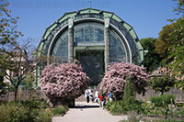De tuin werd voor het eerst aangelegd in 1626 als een koninklijke tuin met geneeskrachtige planten. De tuin werd in 1650 opengesteld voor het publiek. De tuin was ontworpen en beplant door Guy de la Brosse, de arts van koning Lodewijk XIII.  
  
Korte tijd later werd Jean Baptiste Colbert aangesteld als beheerder van de tuin. Colbert streefde ernaar de plantentuin terug zijn oorspronkelijke glorie te geven nadat het een periode van achteruitgang had gekend. In 1693 stelde hij Dr. Guy Crescent aan als verantwoordelijke voor de tuin. Fagon liet zich omringen door enkele van de beste botanisten uit die tijd. Gedurende deze bloeiperiode werd de tuin enorm uitgebreid.  
  
In de periode van 1739 tot 1788 nam de Comte de Buffon het beheer van de tuin over. Weer werd de tuin uitgebreid, onder andere met een mooi labyrint, nog steeds geliefd bij kinderen. Het labyrint is aangelegd op een heuvel, op de top ervan staat een elegant belvédère. Van hieruit heb je een mooi uitzicht over de tuin.

**Bezienswaardigheden**

Vandaag de dag strekt het Jardin des Plantes zich uit over een oppervlakte van in totaal 28 hectare.

De tuin bevindt zich op de linkeroever van de Seine in het vijfde arrondissement.

Vele bezoekers trekken naar Jardin des Plantes om het Musée National d’Histoire Naturelle (Natuurkundig Museum) te bezoeken dat zich op het terrein van de botanische tuin bevindt.  
Verder is er ook een kleine zoo, vroeger de locatie van het koninklijke dierenpark.

Tegenwoordig zijn er vooral kleine dieren te zien.

In de tuin zelf bevinden zich enkele serres met tropische planten.

Er is ook een grote alpentuin, een rozentuin en een wintertuin in een Art Déco gebouw.  
  
Het Jardin des Plantes is ook de thuishaven van een botanische school. Enkele demonstratieperken in de tuin zijn het werk van studenten van deze school.